Мастер-класс для педагогов и родителей по теме «Вышивка крестом для начинающих»
Уважаемые педагоги и родители, с вышиванием у каждого свои отношения. Кто-то находит время вышивать целые полотна, у кого-то годами лежит в запасниках незаконченная маленькая картинка, а кто-то, увидев канву и схему для вышивания, недовольно морщится. Но в детстве каждый хотя бы однажды пробовал заниматься этим рукоделием.
Подготовка к вышиванию крестом.
Для выполнения вышивки крестом необходимы канва, иглы, напёрсток, ножницы.
Канва бывает простая и двойная. Простая- это сетка. Двойная канва имеет расположенные парами нити основы и нити утка. Она является самой популярной канвой, так как вышивание по ней не представляет никакой сложности.
Для вышивания крестом нитки необходимо подбирать заранее, в соответствии с цветовой гаммой рисунка и цветом канвы или ткани. Такой подбор называется приклад. Вышивать крестом по канве можно практически любыми нитками: шерстяными, шёлковыми с добавлением золотых и серебряных нитей, ирисом, мулине. Наиболее распространена вышивка нитками мулине.
Для вышивания крестом нужны иглы среднего размера с удлинённым ушком и обязательно тупым концом. Удлинённое ушко у иглы обеспечивает лёгкое вдевание рабочей нитки в несколько сложений.
Для проталкивания иглы через канву необходим напёрсток, если рабочая нить слишком толстая или она в несколько сложений, а дырочки на канве слишком мелкие.
Ножницы для работы нужны маленькие с загнутыми вверх острыми концами для подрезания нитей (для детей ножницы с тупыми закруглёнными концами).
Для вышивок крестом используют ткани, на которых можно считать нити ( ткани равномерного полотняного переплетения) и где хорошо видна структура материала. Для каждого крестика захватывается одинаковое количество нитей в ширину и высоту ( например, 2х2 нити). Если ткань не отвечает этому требованию, то применяется канва – ткань специального переплетения, на которой видны места входа и выхода иглы. Вышивать крестом можно хлопчатобумажными нитками для вышивания, в том числе мулине, шёлком и шерстяной пряжей.
Для вышивки крестом всегда используют иглу с увеличенным ушком и скруглённым остриём. Такая игла не повреждает нитей ткани. Чтобы все стежки получились равномерными, ткань вставляют в пяльцы. Применение жёсткой канвы или накрахмаленной ткани позволяет вышивать без пялец.
Иногда при вышивке крестом необходимо вышить тонкую( контурную) линию. Для этого используют вспомогательные швы « назад иголку» и стебельчатый.
Техника вышивания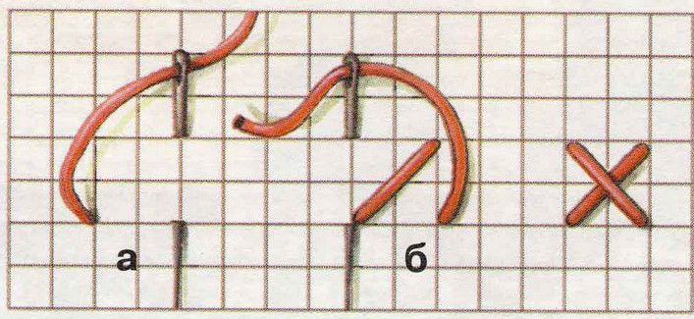
1. При вышивке стежок – это одно движение иглы: внутрь и наружу. Каждый элемент шва «крест» состоит из двух стежков – нижнего а и верхнего б.
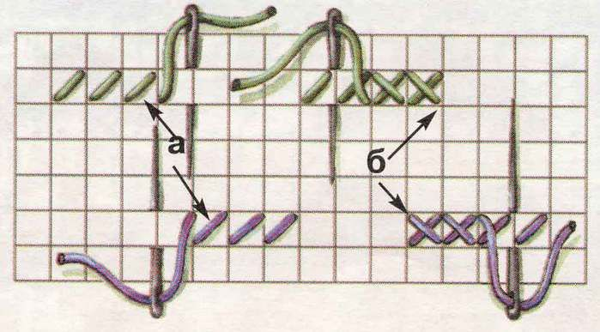
2. Сначала прокладываются нижние стежки – всегда в направлении диагонали а, затем верхние в обратном направлении – диагональ б.
Закрепление нити
Закрепление начала пути( рис.3-6)
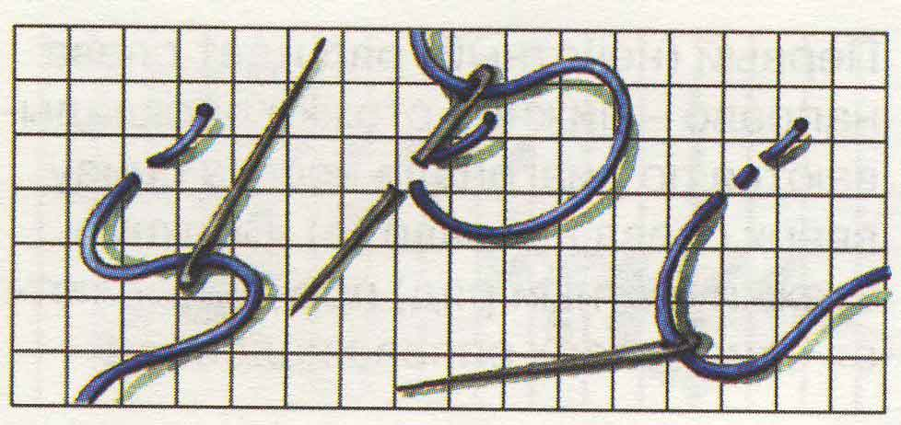
3.На лицевой стороне изделия делаются два-три туго затянутых стежка, которые в дальнейшем перекроются поверхностными стежками узора.
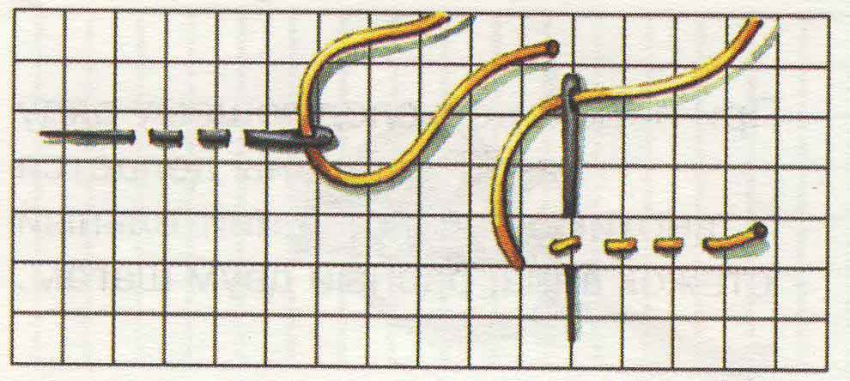
4.На лицевой стороне изделия в первом ряду будущего узора делаются несколько намёточных стежков, которые закрываются при дальнейшем вышивании.
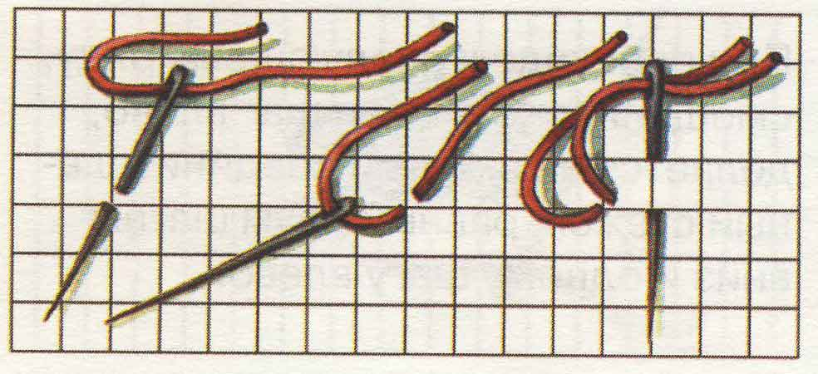
5.В начале работы делается маленький стежок. Затем нить вытаскивается из иглы и в ушко вдеваются оба её конца. Так закрепляется рабочая нить при вышивании нитей.
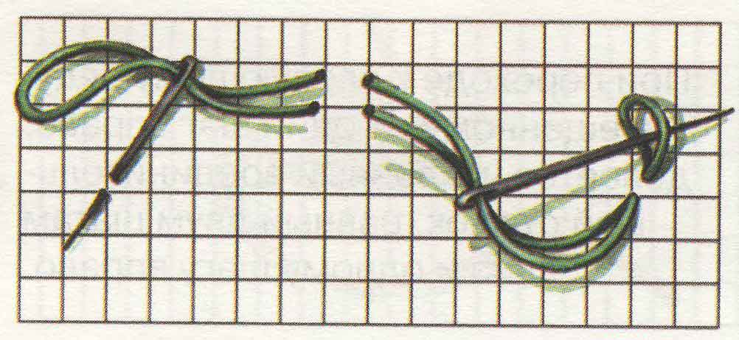
6.Рабочая нить, сложенная пополам, продевается в ушко иглы, делается маленький стежок. При переходе через ткань игла пропускается в образовавшуюся петлю, которая туго затягивается.
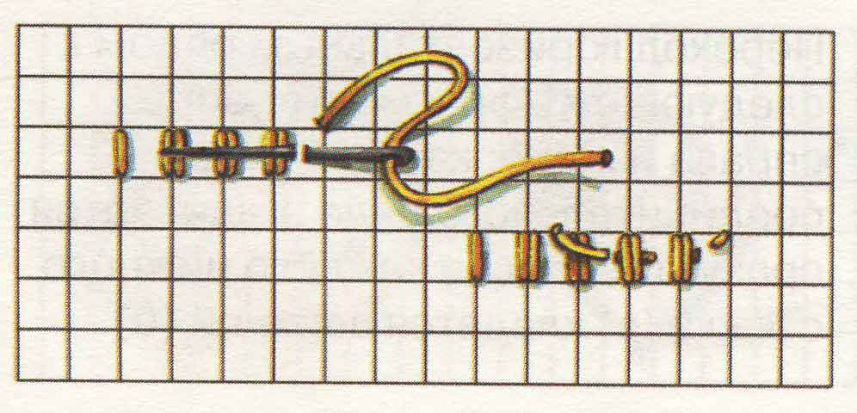
Закрепление конца нити( рис.7-8)
7. Рабочая нить вытягивается на изнаночную сторону, закрепляется мелкими стежками. Конец нити аккуратно отрезается.
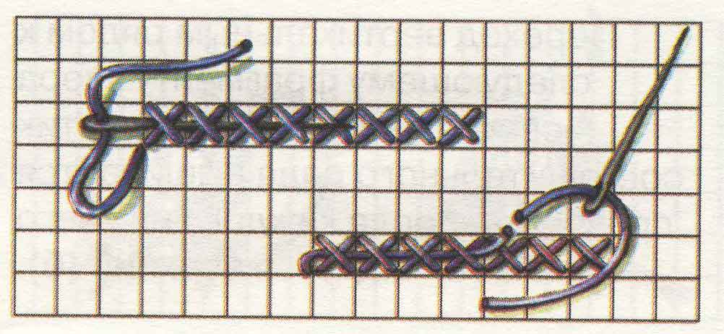
8.Рабочая нить пропускается под настил готовых крестиков, оставшаяся нить обрезается.
Вышивание горизонтальными рядами сверху вниз
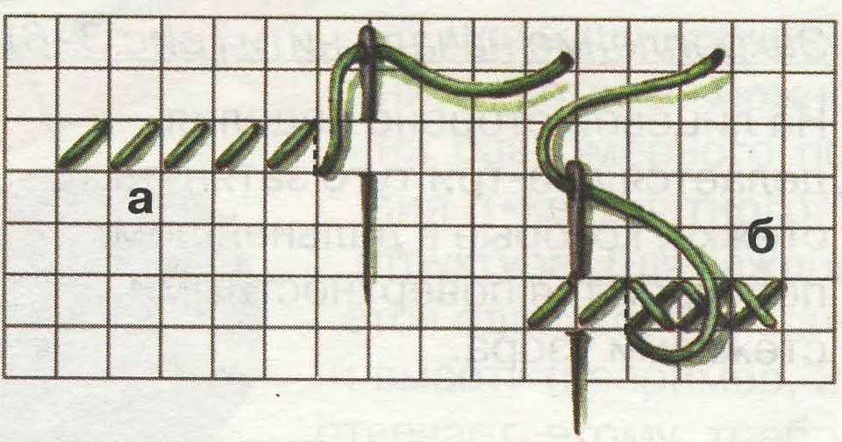
9.Первый (нечётный) ряд идёт слева направо-нижние стежки прокладываются по диагонали всегда внизу вверх слева направо а. Верхние стежки (чётный ряд) прокладываются снизу вверх, справа налево б.

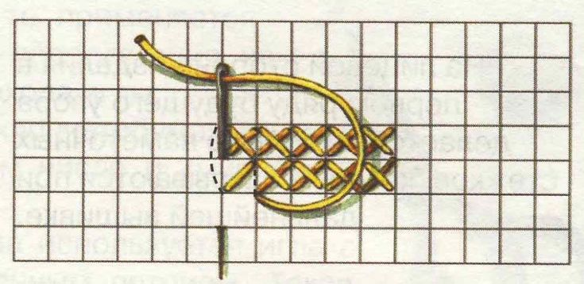
10.При переходе к следующему ряду такой же длины делается вертикальный соединительный стежок вниз, равный двум шагам.
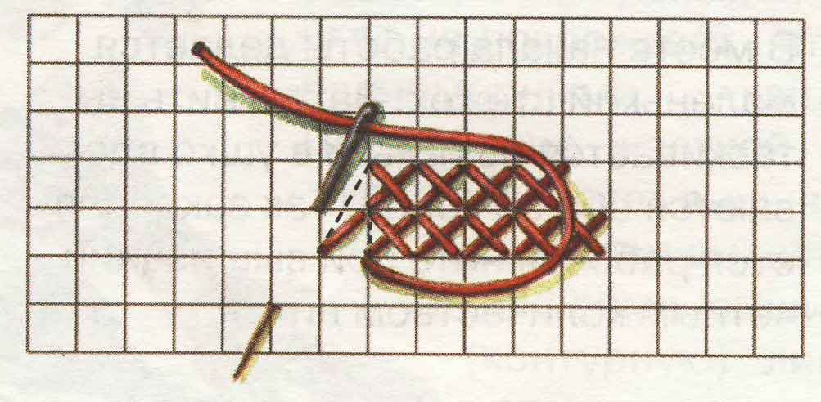
11.При переходе к следующему ряду, смещённому на один шаг влево, делается наклонный соединительный стежок, равный двум шагам и одному влево.
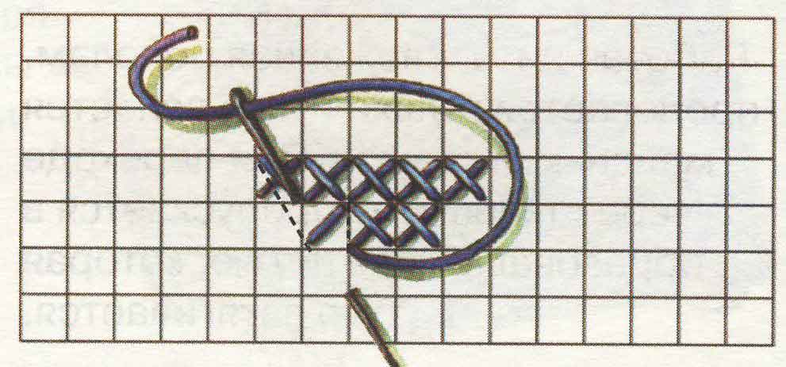
12.При переходе к следующему ряду, смещённому на один шаг вправо, делается наклонный соединительный стежок, равный двум шагам вниз и одному шагу вправо.
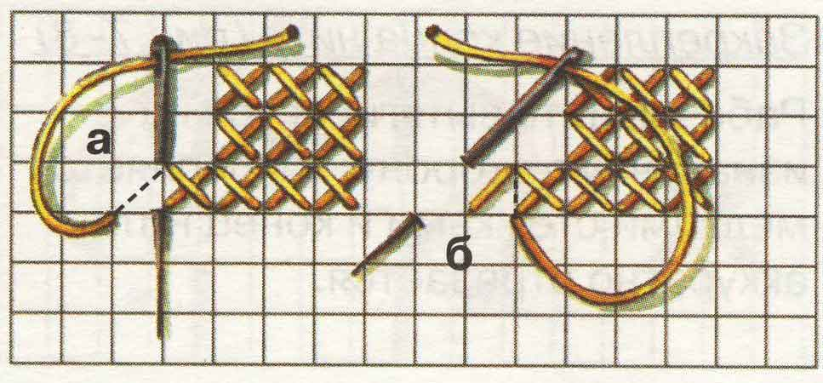
13.Переход горизонтальным рядом к следующему фрагменту узора справа налево: каждый крестик соединительного ряда вышивается сразу, т.е. после каждого нижнего стежка а кладётся верхний б.
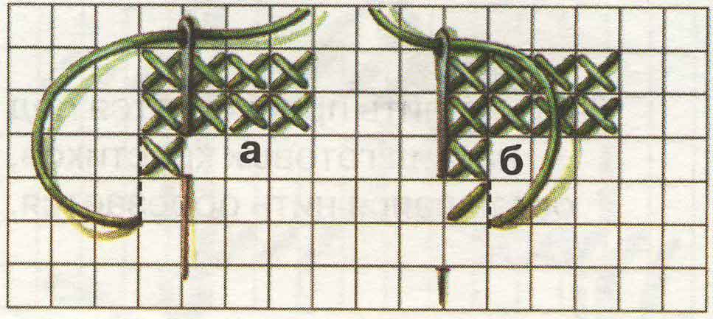
14.Переход вертикальным рядом к следующему фрагменту узора сверху вниз: каждый крестик соединительного ряда вышивается сразу, т.е. после каждого нижнего стежка а кладётся верхний б.
Вышивание горизонтальными рядами снизу вверх
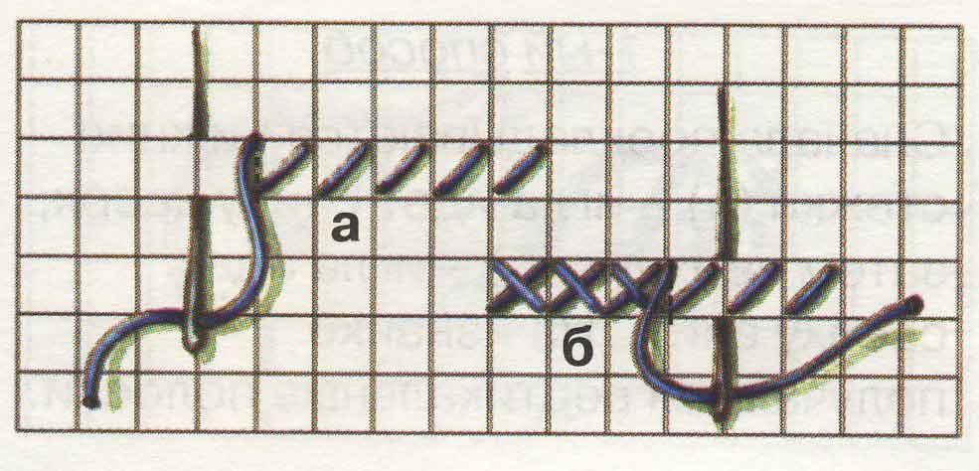
15.Первый (нечётный) ряд идёт справа налево-нижние стежки прокладываются по диагонали всегда сверху вниз справа налево а. Верхние стежки(чётный ряд) прокладываются сверху вниз слева направо б.
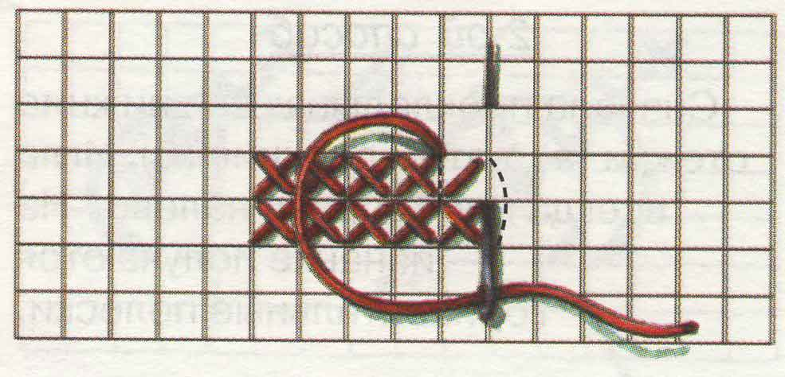
16.При переходе к следующему ряду такой же длины делается вертикальный соединительный стежок вверх, равный двум шагам.
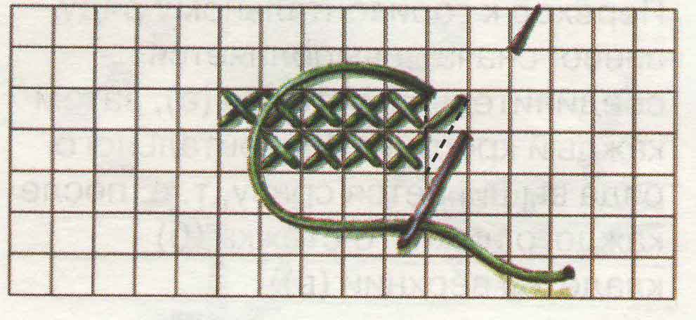
17.При переходе к следующему ряду, смещённому на один шаг вправо, делается наклонный соединительный стежок, равный двум шагам вверх и одному шагу вправо.
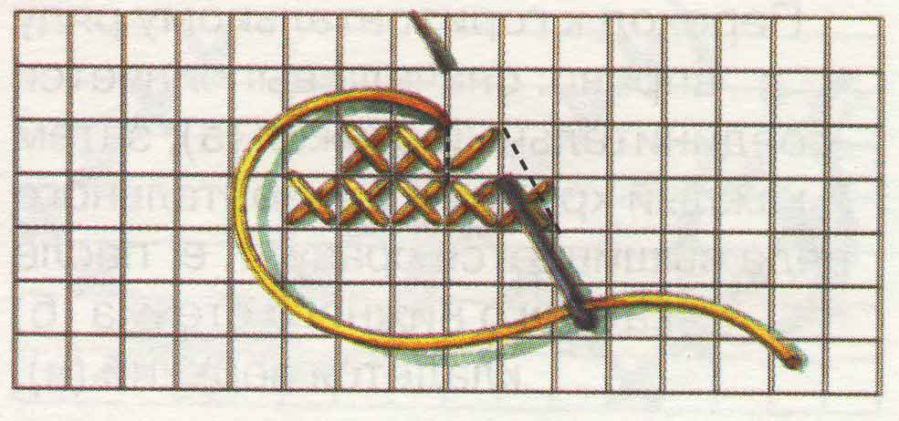
18.При переходе к следующему ряду, смещённому на один шаг влево, делается наклонный соединительный стежок, равный двум шагам вверх и одному шагу влево.
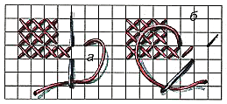
19.Переход горизонтальным рядом к следующему фрагменту узора слева направо: каждый крестик соединительного ряда вышивается сразу.
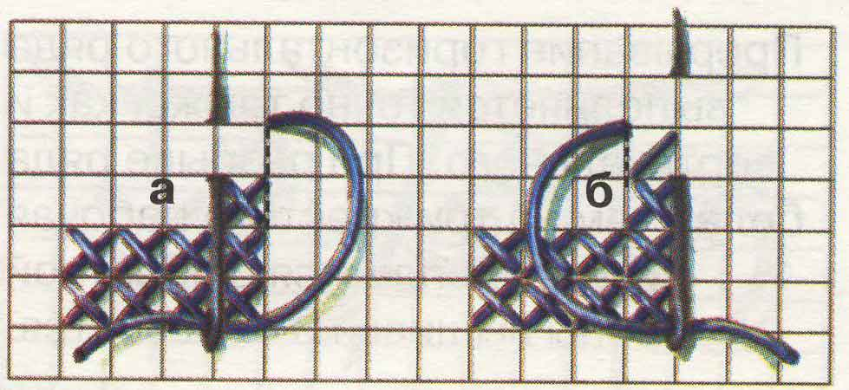
20.Переход вертикальным рядом к следующему фрагменту узора снизу вверх: каждый крестик соединительного ряда вышивается сразу.
Вышивание вертикальных рядов
1-й способ
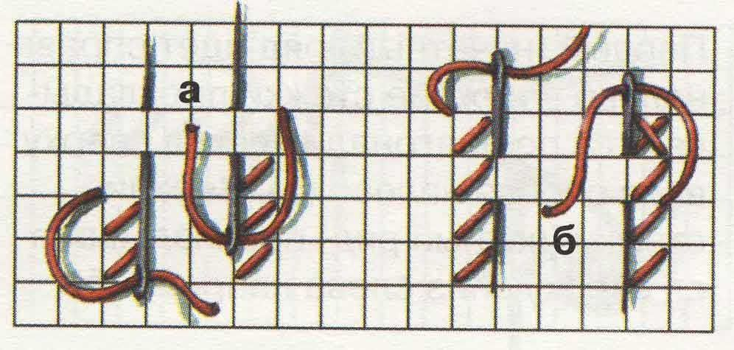
21.Сначала прокладываются нижние стежки а - игла идёт снизу вверх, затем верхние б – игла идёт сверху вниз. На изнанке получаются вертикальные полоски.
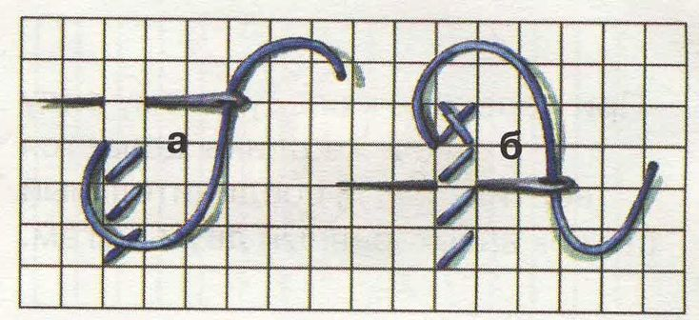
2-й способ
22.Сначала прокладываются нижние стежки а, затем верхние б. Игла всегда идёт справа налево. На изнанке получаются горизонтальные полоски.
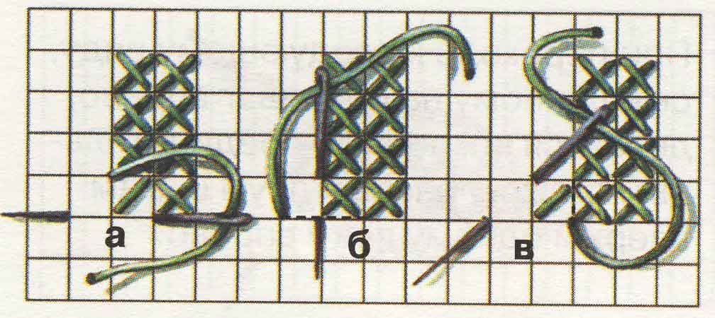
23.Переход к горизонтальному ряду влево: сначала выполняется соединительный стежок, затем каждый крестик горизонтального ряда вышивается сразу.
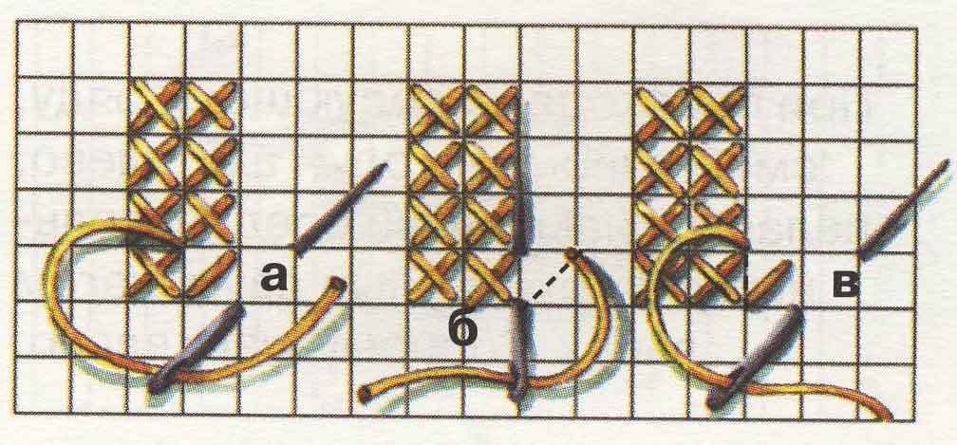
24.Переход к горизонтальному ряду вправо: сначала выполняется соединительный стежок, затем каждый крестик горизонтального ряда вышивается сразу.
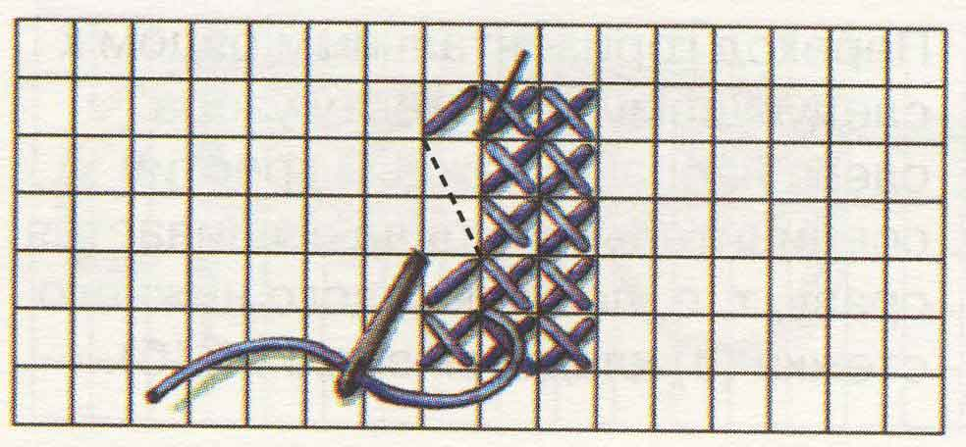
Прерывание ряда
25.Прерывание вертикального ряда: если внутри узора мотив вышивки прерывается на 1 – 3 крестика, переход выполняется при помощи наклонного соединительного стежка.
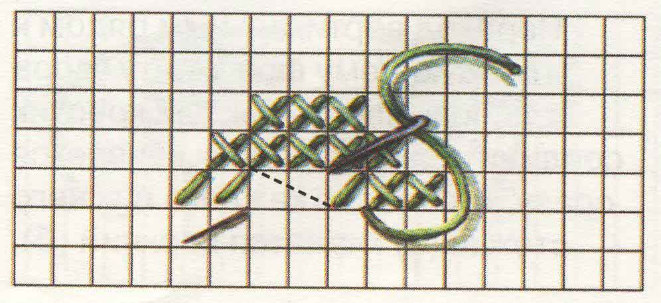
26.Прерывание горизонтального ряда выполняется точно так же, как и вертикального. При разрыве ряда более чем на три крестика рабочая нить закрепляется с изнаночной стороны вышивки и обрезается.
Вышивание диагональных рядов
1-й способ(рис. 27-30)
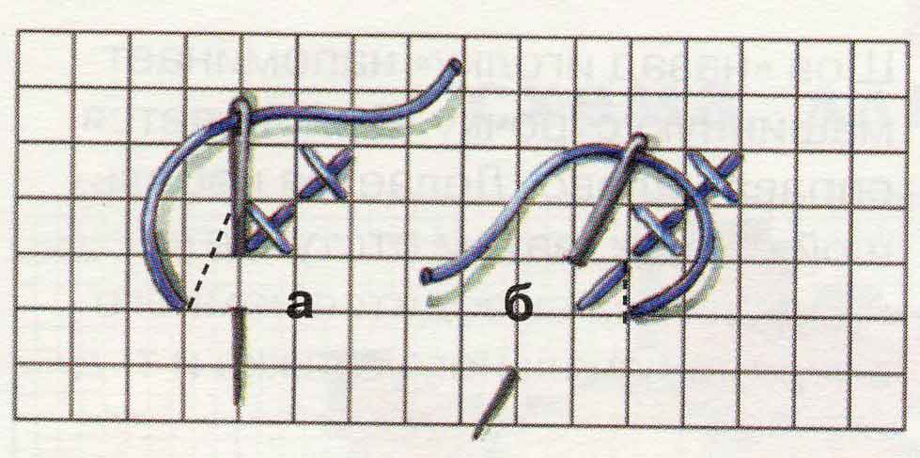
27.Вышивание диагонального ряда справа налево сверху вниз. Каждый крестик вышивается сразу: а-нижний стежок; б-верхний стежок.
28.Вышивание диагонального ряда слева направо сверху вниз. Каждый крестик вышивается сразу: а- нижний стежок; б-верхний стежок.
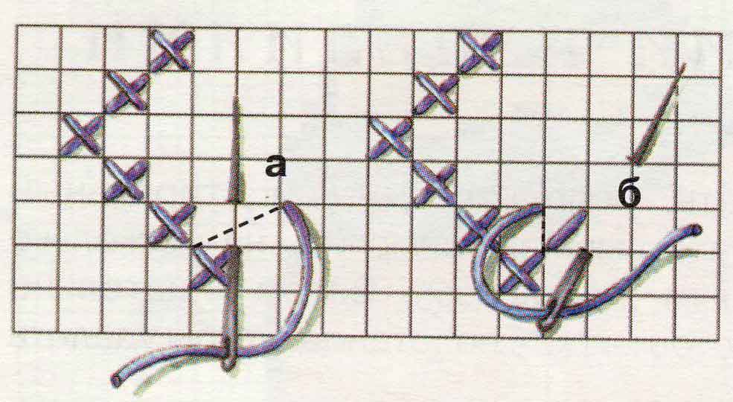
29.вышивание диагонального ряда слева направо снизу вверх. Каждый крестик вышивается сразу: а-нижний стежок; б-верхний стежок.

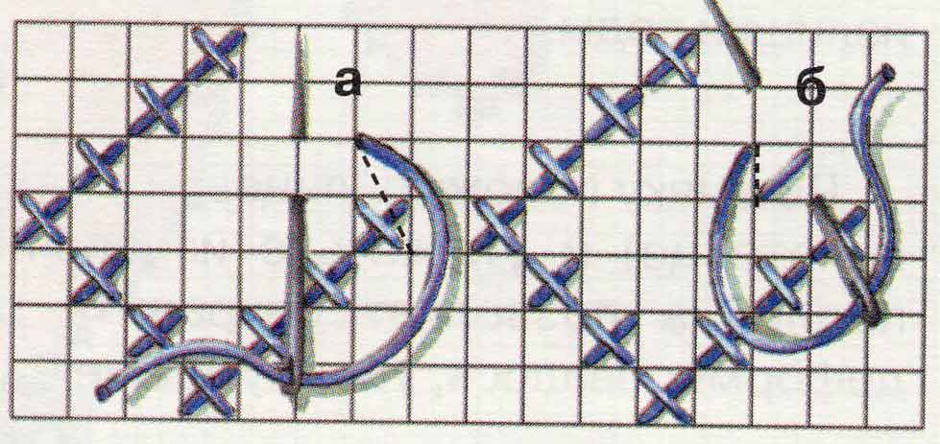
30.Вышивание диагонального ряда справа налево снизу вверх. Каждый крестик вышивается сразу: а-нижний стежок; б-верхний стежок.
2-й способ(рис.31-32)
Диагональ вышивается двумя рядами. В первом ряду чередуются нижние( с наклоном вправо-а) и верхние( с наклоном влево-б) стежки. На изнанке-вертикальные стежки.
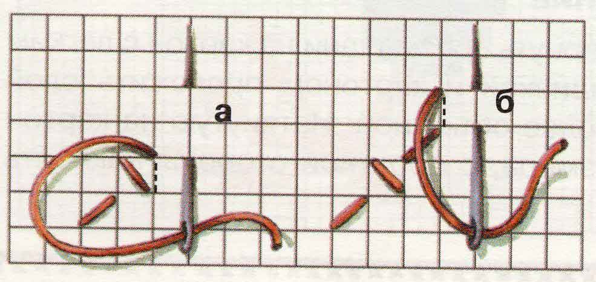
32.Во втором ряду стежки перемежаются: а-верхний стежок кладётся на уже вышитый нижний; б-нижний стежок пропускается под уже выполненный верхний.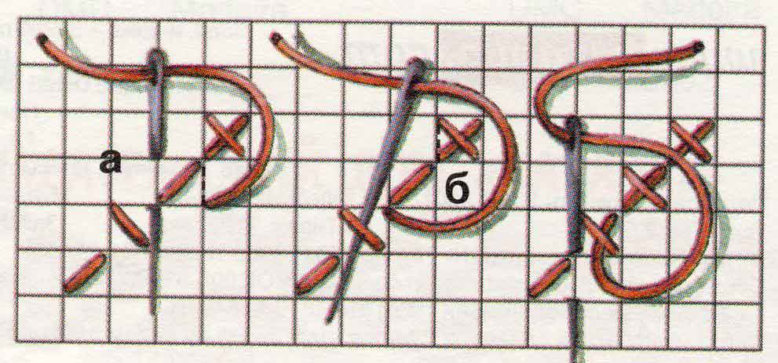
Вспомогательные швы
33.Шов « назад иголку» напоминает машинную строчку. Выполняется справа налево. Делается небольшой стежок, затем отступ назад и игла выводится немного впереди начального стежка.
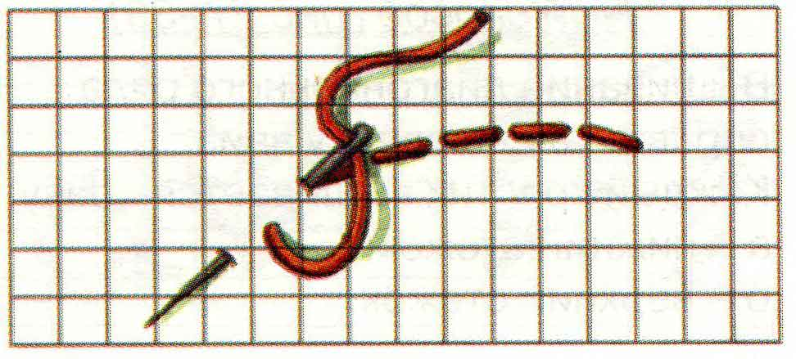
34.Стебельчатый шов выполняется слева направо. Делаются косые стежки « назад иголку», игла выводится наружу на половине длины верхнего стежка, а нитка находится с одной стороны иглы по всей длине шва.
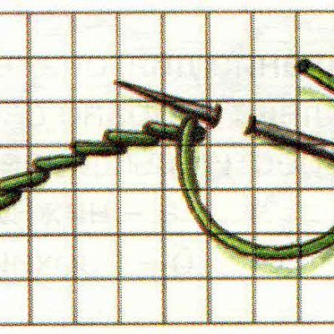

Творите, будьте счастливы и здоровы!

